**系 列 推 荐**

**《霓虹的秘密宇宙》系列**

**NEON’S SECRET UNIVERSE series**

**作者简介：**

**西贝亚尔·庞德（Sibéal Pounder）**是两部广受欢迎的时尚儿童小说系列*Witch Wars*和*Bad Mermaids*的作者。在成为全职作家之前，她曾供职于《金融时报》，负责研究“How To Spend It”版块，并撰写“Goodness' Sake”专栏。她的第一本书*Witch Wars*入围了水石儿童图书奖（Waterstones Children’s Book Prize）和Sainsbury’s Children's Book Award，她还是2019年世界读书日作家。她的新书*Tinsel*是一部有趣的女权主义作品，以圣诞节为主题，受到了书商和读者的热烈欢迎。



**莎拉·沃伯顿（Sarah Warburton）**是一位才华横溢的超级插画家，在自家花园底部的工作室工作。她住在布里斯托尔的一个小屋里。

**媒体评价：**

“西贝亚尔·庞德的脑袋里一定是个神奇的地方。充满了色彩、闪光和黏糊糊的东西，还有疯狂灿烂的想象力！”——Lesley Parr，著有*The Valley of Lost Secrets* 和*When the War Came Home*

“《霓虹的秘密宇宙》正是这个世界现在所需要的；它是一部光彩夺目、奔腾不息、充满生命力的五彩缤纷的纯粹的欢乐之书[......]每一页都充满了惊人的傻气和令人叹为观止的想象力。我想去西贝亚尔·庞德的脑袋里度假”——Chris Smith，著有*Kid Normal*, *The Great Dream Robbery*和*Frankie Best Hates Quests*

“西贝亚尔·庞德的书是我们家最受欢迎的书。给我们带来了许多欢乐和笑声，《霓虹的秘密宇宙》也不例外。这本书好玩、有趣、神奇，充满了想象力，一上市我和孩子们就互相抢着看！”——Sophie Anderson，著有*The House with Chicken Legs*

“《霓虹的秘密宇宙》明亮、活泼，从不刻意追求正常，是一部诙谐奇妙的冒险旋风！”——Mo O’Hara，著有*My Big Fat Zombie Goldfish* 和*Agent Moose*

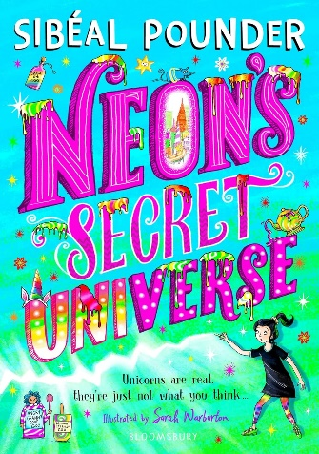**中文书名：《霓虹的神秘宇宙》（第一部）**

**英文书名：Neon’s Secret Universe**

**作 者：Sibéal Pounder and Sarah Warburton**

**出 版 社：Bloomsbury**

**代理公司：ANA**

**页 数：288页**

**出版时间：2022年7月**

**代理地区：中国大陆、台湾**

**审读资料：电子稿**

**类 型：儿童文学**

**内容简介：**

**《纽约时报》榜#1畅销书《旺卡》（*Wonka*）作者新作**

**作者西比亚尔·庞德（Sibéal Pounder）为Bloomsbury出版的图书已售出50多万册！**

**“我喜欢不寻常的霓虹和她疯狂的冒险”——*The Worst Class in the World*系列作者J*oanna Nadin***

**“有趣、滑稽、神奇、充满想象力”——*The House with Chicken Legs*的作者Sophie Anderson**

*Witch Wars*和*Bad Mermaids*系列畅销书作者西贝亚尔·庞德（Sibéal Pounder）全新系列的第一部作品将为您揭开独角兽的神秘面纱。

独角兽不是长角的马。

事实上，它们是这个星球上最强大的魔法生物，看起来就像你我一样。它们生活在一个被称为“独角兽宇宙”的秘境中，长角的马只是一个叫格雷格的独角兽为了分散人类的注意力而编造出来的，而且真的很管用！

但是，一个名叫霓虹·盖洛普（Neon Gallup）的人类小女孩即将找到仅存的宇宙入口开启器（一支破旧的绿色口红），并踏入一个用黏糊糊的东西制造魔法、充满无限可能的古怪世界！

不幸的是，如果你不想让一个人保守这个最伟大的魔法秘密，那一定是霓虹·盖洛普……

**内页插图：**

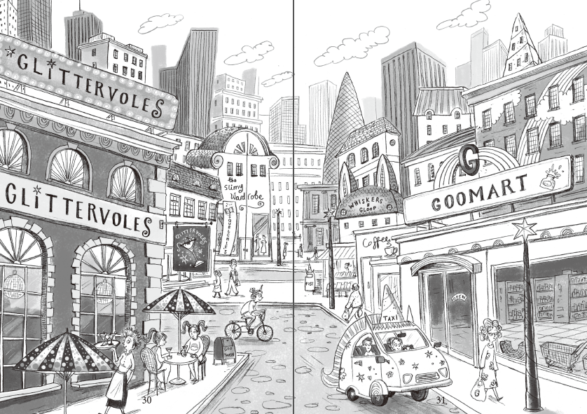

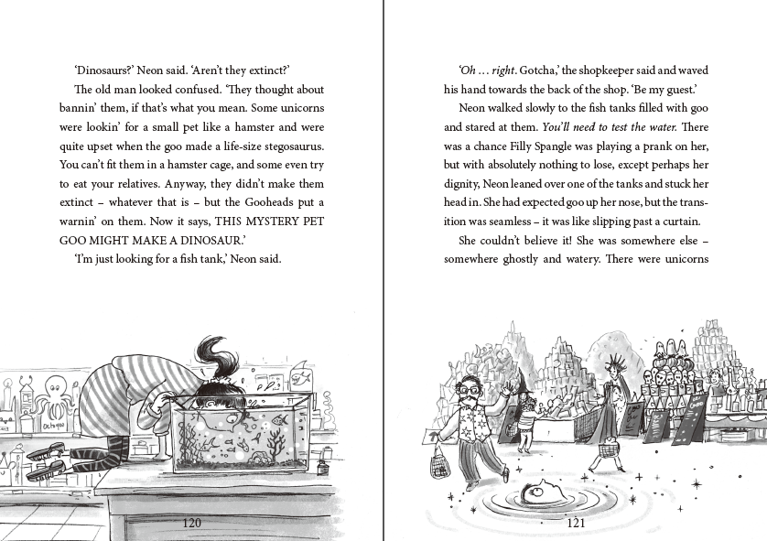

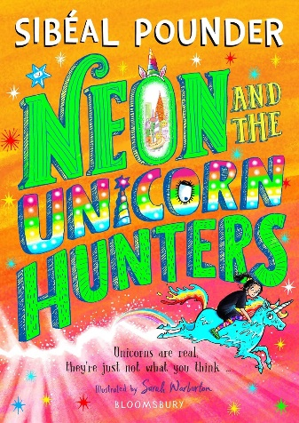**中文书名：《霓虹和独角兽猎人》（第二部）**

**英文书名：Neon and The Unicorn Hunters**

**作 者：Sibéal Pounder and Sarah Warburton**

**出 版 社：Bloomsbury**

**代理公司：ANA**

**页 数：224页**

**出版时间：2023年6月**

**代理地区：中国大陆、台湾**

**审读资料：电子稿**

**类 型：儿童文学**

**内容简介：**

霓虹·盖洛普现在是一只成熟的独角兽（不，不是马的那种，是看起来像人的那种超强大的独角兽），她非常喜欢在非凡的“独角兽宇宙”中过着秘密的双重生活，创造出咕咕魔法，和她的独角兽朋友们一起冒险。

但霓虹不知道，她打开传送门的举动被邻居独角兽猎人普里西拉（Priscilla）发现了。既然看到了霓虹的传送门开启器，普里西拉决心偷走它，一劳永逸地消灭独角兽。

随着独角兽猎人从四面八方逼近，霓虹能否及时发现这个险恶的阴谋，再次拯救世界？

**内页插图：**

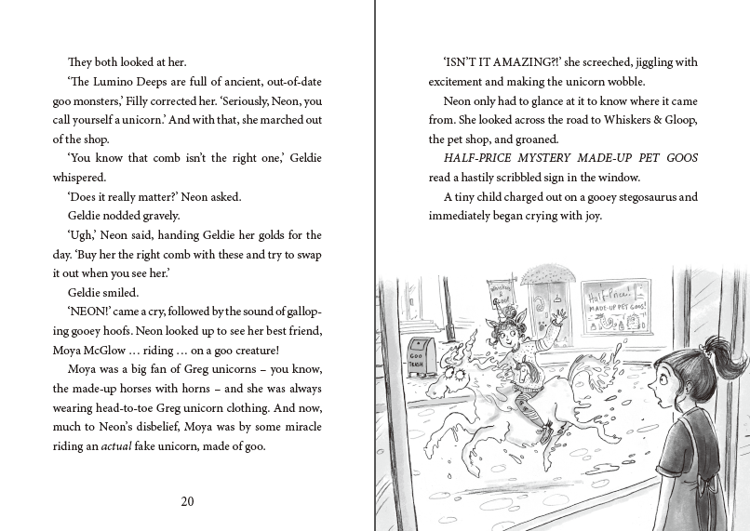

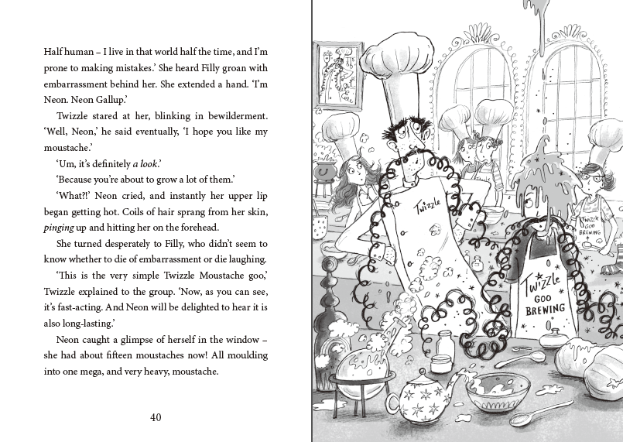

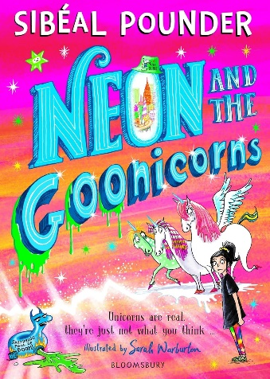**中文书名：《霓虹和“咕”角兽》（第三部）**

**英文书名：Neon and the Goonicorns**

**作 者：Sibéal Pounder and Sarah Warburton**

**出 版 社：Bloomsbury**

**代理公司：ANA**

**页 数：288页**

**出版时间：2025年4月**

**代理地区：中国大陆、台湾**

**审读资料：电子稿**

**类 型：儿童文学**

**内容简介：**

霓虹·盖洛普是一只独角兽。不，不是长角的马。那只是真正的独角兽编出来分散人类注意力的东西。

直到现在，霓虹还以为自己是我们这个世界上唯一知道独角兽存在的人，但当她发现自己的妈妈一直对她隐瞒着一个秘密时，在朋友莫亚（Moya）和格尔迪（Geldie）的帮助下，在一些离谱的时尚选择和大量的咕咕魔法的帮助下，她必须弄清楚这个秘密的真相。

**感谢您的阅读！**

**请将反馈信息发至：版权负责人**

**Email**：[Rights@nurnberg.com.cn](mailto:Rights@nurnberg.com.cn)

安德鲁·纳伯格联合国际有限公司北京代表处

北京市海淀区中关村大街甲59号中国人民大学文化大厦1705室, 邮编：100872

电话：010-82504106, 传真：010-82504200

公司网址：[http://www.nurnberg.com.cn](http://www.nurnberg.com.cn/)

书目下载：<http://www.nurnberg.com.cn/booklist_zh/list.aspx>

书讯浏览：<http://www.nurnberg.com.cn/book/book.aspx>

视频推荐：<http://www.nurnberg.com.cn/video/video.aspx>

豆瓣小站：<http://site.douban.com/110577/>

新浪微博：[安德鲁纳伯格公司的微博_微博 (weibo.com)](https://weibo.com/1877653117/profile?topnav=1&wvr=6)

微信订阅号：ANABJ2002

